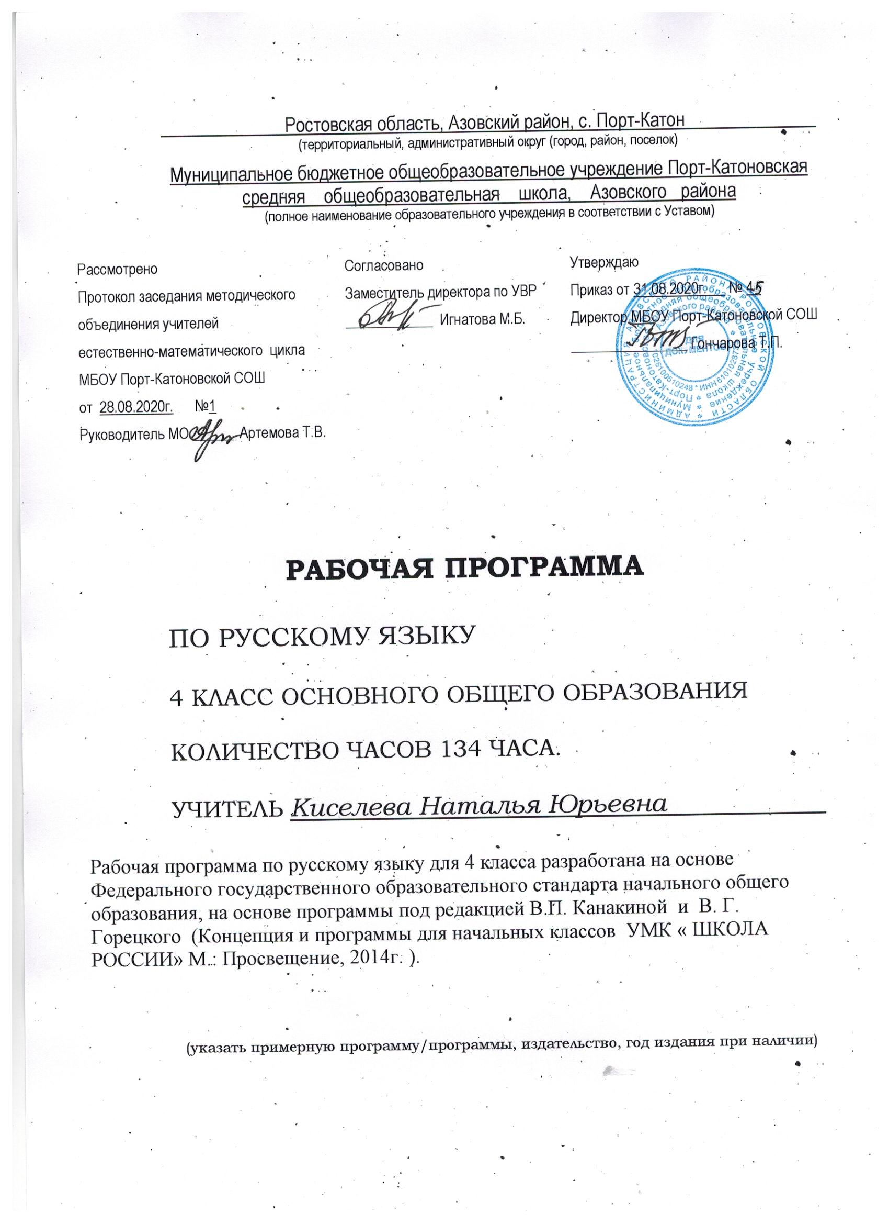ПОЯСНИТЕЛЬНАЯ ЗАПИСКА
- Рабочая программа по русскому языку для 4 класса разработана на основе Федерального государственного образовательного стандарта начального общего образования, на основе программы под редакцией В.П. Канакиной и В. Г. Горецкого (Концепция и программы для начальных классов УМК « ШКОЛА РОССИИ» М.: Просвещение, 2014г. ).
Обеспечена:
1. Учебник «Русский язык» 4класс авторы: В.П. Канакина и В. Г. Горецкий. Москва, «Просвещение», 2020 г. 1, 2 часть
2. Рабочая тетрадь: «Русский язык» 4 класс. В.П.Канакина, В.Г.Горецкий. Москва, «Просвещение», 2020 г. 1, 2 часть

Общая характеристика учебного предмета
Учебно-методический комплект по русскому языку (программа, учебник, методическое пособие) направлен на осуществление языкового образования и развития младших школьников, необходимого и достаточного для дальнейшего обучения детей русскому языку в средней школе.
В программе и учебниках реализован коммуникативно-речевой, системно-функциональный, личностно ориентированный подходы к обучению детей родному языку. Курс русского языка включает три основных раздела: «Текст», «Предложение», «Слово».

- Место учебного предмета в учебном плане.
Рабочая программа рассчитана на 134 часов в год (4 часа в неделю, 34 учебных недели).

III. Планируемые результаты освоения учебного предмета.

1.Цели и задачи, основные принципы.
Целями изучения предмета «Русский язык» в начальной школе являются:
- ознакомление учащихся с основными положениями науки о языке и формирование на этой основе знаково-символического восприятия и логического мышления учащихся;
- формирование коммуникативной компетенции учащихся: развитие устной и письменной речи, монологической и диалогической речи, а также навыков грамотного, безошибочного письма как показателя общей культуры человека.
Программа определяет ряд практических задач, решение которых обеспечит достижение основных целей изучения предмета:
- развитие речи, мышления, воображения школьников, умения выбирать средства языка в соответствии с целями, задачами и условиями общения;
- формирование у младших школьников первоначальных представлений о системе и структуре русского языка: лексике, фонетике, графике, орфоэпии, морфемике (состав слова), морфологии и синтаксисе;
- формирование навыков культуры речи во всех её проявлениях, умений правильно писать и читать, участвовать в диалоге, составлять несложные устные монологические высказывания и письменные тексты;
- воспитание позитивного эмоционально-ценностного отношения к русскому языку, чувства сопричастности к сохранению его уникальности
чистоты;
- пробуждение познавательного интереса к языку, стремления совершенствовать свою речь.
2.Планируемые результаты.
Личностные результаты
- Формирование чувства гордости за свою Родину, российский народ и историю России; осознание своей этнической и национальной принадлежности, формирование ценностей многонационального российского общества; становление гуманистических и демократических ценностных ориентаций.
- Формирование целостного, социально ориентированного взгляда на мир в его органичном единстве и разнообразии природы, народов, культур и религий.
- Формирование уважительного отношения к иному мнению, истории и культуре других народов.
- Овладение начальными навыками адаптации в динамично изменяющемся и развивающемся мире.
- Принятие и освоение социальной роли обучающегося, развитие мотивов учебной деятельности и формирование личностного смысла учения.
- Развитие самостоятельности личной ответственности за свои поступки, в том числе в информационной деятельности, на основе представлений о нравственных нормах, социальной справедливости и свободе.
- Формирование эстетических потребностей, ценностей и чувств.
- Развитие этических чувств, доброжелательности и эмоционально-нравственной отзывчивости, понимания и сопереживания чувствам других людей.
- Развитие навыков сотрудничества со взрослыми и сверстниками в различных социальных ситуациях, умения не создавать конфликтов и находить выходы из спорных ситуаций.
- Формирование установки на безопасный, здоровый образ жизни, мотивации к творческому труду, к работе на результат, бережному отношению к материальным и духовным ценностям.

Метапредметные результаты
- Овладение способностью принимать и сохранять цели и задачи учебной деятельности, поиска средств её осуществления.
- Формирование умения планировать, контролировать и оценивать учебные действия в соответствии с поставленной задачей и условиями её реализации, определять наиболее эффективные способы достижения результата.
- Использование знаково-символических средств представления информации.
- Активное использование речевых средств и средств для решения коммуникативных и познавательных задач.
- Использование различных способов поиска (в справочных источниках), сбора, обработки, анализа, организации, передачи и интерпретации информации.
- Овладение навыками смыслового чтения текстов различных стилей и жанров в соответствии с целями и задачами: осознанно строить речевое высказывание в соответствии с задачами коммуникации и составлять тексты в устной и письменной формах.
- Овладение логическими действиями сравнения, анализа, синтеза, обобщения, классификации по родовидовым признакам, установления аналогий и причинно-следственных связей, построения рассуждений, отнесения к известным понятиям.
- Готовность слушать собеседника и вести диалог, признавать возможность существования различных точек зрения и права каждого иметь свою, излагать своё мнение и аргументировать свою точку зрения и оценки событий.
- Определение общей цели и путей её достижения; умение договариваться о распределении функций и ролей в совместной деятельности; осуществлять взаимный контроль в совместной деятельности, адекватно оценивать собственное поведение и поведение окружающих.
- Готовность конструктивно разрешать конфликты посредством учёта интересов сторон и сотрудничества.
- Овладение начальными сведениями о сущности и особенностях объектов, процессов и явлений действительности в соответствии с содержанием учебного предмета «Русский язык».
- Овладение базовыми предметными и межпредметными понятиями, отражающими существенные связи и отношения между объектами и процессами.
- Умение работать в материальной и информационной среде начального общего образования (в том числе с учебными моделями) в соответствии с содержанием учебного предмета «Русский язык».
Предметные результаты
- Формирование первоначальных представлений о единстве и многообразии языкового и культурного пространства России, о языке как основе национального самосознания.
- Понимание обучающимися того, что язык представляет собой явление национальной культуры и основное средство человеческого общения; осознание значения русского языка как государственного языка Российской Федерации, языка межнационального общении.
- Позитивное эмоционально-оценочное отношение к русскому языку, понимание значимости хорошего владения русским языком, его роли в дальнейшем образовании.
- Понимание значимости правильной устной и письменной речи как показателя общей культуры человека, проявления собственного уровня культуры.
- Овладение начальными представлениями о нормах русского языка (орфоэпических, лексических, грамматических), правилах речевого этикета (в объеме материала изучаемого курса; использование этих норм для успешного решения коммуникативных задач в ситуациях учебной языковой деятельности и свободного общения; формирование сознательного отношения к качеству своей речи, контроля над ней.
- Приобретение опыта ориентироваться в целях, задачах и средствах и условиях общения, выбирать адекватные языковые средства для решения коммуникативных задач.
- Освоение первоначальных научных преставлений об основных понятиях и правилах из области фонетики, графики, лексики, морфемики, морфологии, синтаксиса, орфографии (в объеме материала изучаемого курса); понимание взаимосвязи и взаимозависимости между разными сторонами языка.
- Овладение учебными действиями с языковыми единицами: находить, опознавать, характеризовать, сравнивать, классифицировать основные единицы языка (звуки, буквы, слова, предложения), конструировать из этих единиц единицы более высокого уровня (слова, словосочетания, предложения, тексты), использовать эти действия для решения познавательных, практических и коммуникативных задач (в объеме материала изучаемого курса).
- Овладение основами грамотного письма: основными орфографическими и пунктуационными умениями (в объеме материала изучаемого курса), умениями применять правила орфографии и правила постановки знаков препинания при записи собственных и предложенных текстов, умение проверять написанное.
К концу 4 класса учащиеся должны знать:
Изученные части речи, их признаки и определения; однородные члены предложения, их признаки.
Учащиеся должны уметь:
- орфографически и каллиграфически правильно списывать и писать под диктовку текст (70—85 слов), включающий все изученные орфограммы по программе начальной школы; проверять написанное;
- производить звуко-буквенный разбор слов типа школьный, сливки, народ, ружьё, ель, морковь;
- производить разбор по составу (находить в слове окончание, выделять корень, приставку, суффикс) слов типа позвонить, смелость, лимонный, подсказка, заморский, пообедали;
- производить разбор слова как части речи: начальная форма, род, склонение, падеж, число имен существительных; начальная форма, род, падеж, число имен прилагательных; начальная (неопределенная) форма, спряжение, число, время, лицо (в настоящем и будущем времени), род (в прошедшем времени) глаголов; начальная форма, падеж, лицо, число, род (в 3-м лице единственного числа) местоимений;
- производить синтаксический разбор простого предложения, предложения с однородными членами;
- определять тему текста, его основную мысль, автором прямо не сформулированную, подбирать заголовок к тексту, делить текст на части, составлять план текста;
- определять тип текста (повествование, описание, рассуждение); использовать эти типы текстов в речи;
- писать изложение и сочинение (60—75 слов) повествовательного текста с элементами описания и рассуждения по коллективно или самостоятельно составленному плану под руководством учителя;
- в соответствии с правилами культуры общения выражать просьбу, благодарность, извинение, отказ, приглашение, поздравление.

IV.Содержание учебного предмета.
Повторение (9ч).
Текст. Текст и его признаки. Тема, основная мысль, заголовок текста. Построение (композиция) текста. Связь между частями текста. План. Типы текста (повествование,описание, рассуждение, смешанный текст).
Предложение. Предложение как единица речи. Виды предложений по цели высказывания и интонации. Знаки препинания в конце предложений. Диалог. Обращение. Знаки препинания в предложениях с обращением в начале, середине, конце предложения (общее представление).
Составление предложений с обращением.
Основа предложения. Главные и второстепенные члены предложения.
Словосочетание. Вычленение из предложения основы и словосочетаний.
Разбор предложения по членам предложения.
Предложение (7ч)
Однородные члены предложения. Однородные члены предложения (общее представление).Предложения с однородными членами без союзов. Интонация перечисления, запятая при перечислении. Предложения с однородными членами, связанными союзами и (без перечисления), а, но. Интонация, знаки препинания при однородных членах с союзами и, а, но. Составление и запись предложений с однородными членами с союзами и без союзов.
Простые и сложные предложения. Простые и сложные предложения (общее представление). Знаки препинания в сложных предложениях. Сложное предложение и предложение с однородными членами.
Слово в языке и речи (16 ч)
Слово и его лексическое значение.Обобщение знаний о словах. Лексическое значение слова. Однозначные и многозначные слова. Прямое и переносное значения слов. Синонимы, антонимы, омонимы. Устаревшие и новые слова. Заимствованные слова. Устойчивые сочетания слов (фразеологизмы). Ознакомление со словарем иностранных слов учебника.
Формирование умения правильно выбирать слова для выражения мысли в соответствии с типом текста и видами речи. Устранение однообразного употребления слов в связной речи.
Состав слова.Состав слова. Распознавание значимых частей слова. Морфемный и словообразовательный разбор слов типа подснежник, русский, травинка, смелость, маленький. Развитие навыка правописания гласных и согласных в корнях слов на более сложном материале. Упражнение в правописании приставок и суффиксов, разделительных твердого (ъ) и мягкого (ь) знаков. Совершенствование звуко-буквенного анализа с привлечением слов более сложного слого-звукового состава типа сильный, водичка, ёлка, вьюга, съел.
Части речи. Обобщение знаний о частях речи (имя существительное, имя прилагательное, глагол, имя числительное, местоимение, предлог). Наречие как часть речи (общее представление), значение, вопросы. Правописание наиболее употребительных наречий с суффиксами -о, -а (близко, быстро, интересно, влево, направо, заново, справа, слева,издалека). Роль наречий в предложении (второстепенный член предложения)
Имя существительное (34 ч)
Склонение имен существительных (повторение). Развитие навыка в склонении имен существительных и в распознавании падежей. Несклоняемые имена существительные.
Основные тины склонения имен существительных (общее представление). Первое склонение имен существительных и упражнение в распознавании имен существительных 1-госклонения. Второе склонение имен существительных и упражнение в распознавании имен существительных 2-го склонения. 3-е склонение имен существительных и упражнение в распознавании имен существительных 3-го склонения.
Правописание безударных падежных окончаний имен существительных 1, 2 и 3-го склонения в единственном числе (кроме имен существительных на -мя, -ий, -ие, -ия). Ознакомление со способами проверки безударных падежных окончаний имен существительных (общее представление). Развитие навыка правописания безударных падежных окончаний имен существительных 1, 2 и 3-го склонения в единственном числе в каждом из падежей. Упражнение в употреблении падежных форм имен существительных с предлогом и без предлога в речи (пришёл из школы, из магазина, с вокзала; работать в магазине, на почте; гордиться товарищем, гордость за товарища; слушать музыку, прислушиваться к музыке).
Склонение имен существительных во множественном числе. Развитие навыка правописания окончаний имен существительных во множественном числе. Формирование умений образовывать формы именительного и родительного падежей множественного числа(инженеры, учителя, директора; урожай помидоров, яблок) и правильно употреблять их в речи.
Имя прилагательное (27 ч)
Имя прилагательное как часть речи. Связь имен прилагательных с именем существительным. Упражнение в распознавании имен прилагательных по общему лексическому значению, в изменении имен прилагательных по числам.в единственном числе по родам, в правописании родовых окончаний.
Склонение имен прилагательных (кроме прилагательных с основой на шипящий и оканчивающихся на -ья, -ье, -ов, -ин). Способы проверки правописания безударных падежных окончаний имен прилагательных (общее представление).
Склонение имен прилагательных в мужском и среднем роде в единственном числе. Развитие навыка правописания падежных окончаний имен прилагательных мужского и среднего рода в единственном числе.
Склонение имен прилагательных в женском роде в единственном числе. Развитие навыка правописания падежных окончаний имен прилагательных женского рода в единственном числе.
Склонение и правописание имен прилагательных во множественном числе.
Употребление в речи имен прилагательных в прямом и переносном значениях, прилагательных-синонимов, прилагательных-антонимов, прилагательных-паронимов.
Местоимение (8 ч)
Местоимение как часть речи. Личные местоимения 1, 2 и 3-го лица единственного и множественного числа. Склонение личных местоимений с предлогами и без предлогов. Раздельное написание предлогов с местоимениями (к тебе, у тебя, к ним). Развитие навыка правописания падежных форм личных местоимений в косвенных падежах (тебя, меня, его, её, у него, с нею). Упражнение в правильном употреблении местоимений в речи. Использование местоимений как одного из средств связи предложений в тексте.
Глагол (27ч)
Глагол как часть речи. Упражнение в распознавании глаголов по общему лексическому значению, в изменении глаголов по временам и числам, глаголов прошедшего времени по родам в единственном числе.
Неопределенная форма глагола (особенности данной формы). Образование временных форм от неопределенной формы глагола. Возвратные глаголы (общее представление). Правописание возвратных глаголов в неопределенной форме.
Изменение глаголов по лицам и числам в настоящем и будущем времени (спряжение). Развитие умения изменять глаголы в настоящем и будущем времени по лицам и числам, распознавать лицо и число глаголов. Правописание мягкого знака (ь) в окончаниях глаголов 2-го лица единственного числа после шипящих.
Глаголы I и II спряжения (общее представление). Глаголы-исключения. Правописание безударных личных окончаний глаголов в настоящем и будущем времени. Распознавание возвратных глаголов в 3-м лице и в неопределенной форме по вопросам (что делает?умывается, что делать? умываться). Правописание буквосочетаний -тсяв возвратных глаголах в 3-м лице и –тьсяв возвратных глаголах неопределенной формы (общее представление).
Правописание глаголов в прошедшем времени. Правописание родовых окончаний глаголов в прошедшем времени, правописание суффиксов глаголов в прошедшем времени (видеть — видел, слышать — слышал)
Употребление в речи глаголов в прямом и переносном значении, глаголов-синонимов, глаголов-антонимов. Развитие умения правильно употреблять при глаголах имена существительные в нужных падежах с предлогами и без предлогов (тревожиться за отца, беспокоиться об отце, любоваться закатом, смотреть на закат).
Повторение изученного(6ч)
Связная речь
Речь и ее значение в речевой практике человека. Место и роль речи в общении между людьми. Зависимость речи от речевой ситуации. Текст. Текст, основная мысль, заголовок. Построение (композиция) текста. План. Составление плана к изложению и сочинению (коллективно и самостоятельно). Связь между предложениями в тексте, частями текста. Структура текста-повествования, текста-описания, текста-рассуждения.
Составление небольшого рассказа с элементами описания и рассуждения с учетом разновидностей речи (о случае из жизни, об экскурсии, наблюдениях и др.).
Изложение. Изложение (подробное, сжатое) текста по коллективно или самостоятельно составленному плану.
Использование при создании текста изобразительно-выразительных средств (эпитетов, сравнений, олицетворений), глаголов-синонимов, прилагательных-синонимов, существительных-синонимов и др.
Сочинение. Сочинения (устные и письменные) по сюжетному рисунку, серии сюжетных рисунков, демонстрационной картине, по заданной теме и собственному выбору темы с предварительной коллективной подготовкой под руководством учителя либо без помощи учителя.
Речевая этика: слова приветствия, прощания, благодарности, просьбы; слова, используемые при извинении и отказе.
Чистописание
Закрепление навыка правильного начертания букв, рациональных способов соединений букв в словах, предложениях, небольших текстах при несколько ускоренном письме. Упражнение в развитии ритмичности, плавности письма, способствующих формированию скорости.
Работа по устранению недочетов графического характера в почерках учащихся.

V.Тематическое планирование
№ | Наименование разделов и тем | Всего часов
1 | Повторение | 9
2 | Предложение. | 7
3 | Слово в языке и речи. | 16
4 | Имя существительное | 34
5 | Имя прилагательное | 27
6 | Местоимение | 8
7 | Глагол | 27
8 | Повторение | 6
 | Итого: | 134 часов

